รายงานผลการปฏิบัติงาน Packet Tracer
การปรับแต่งค่า Single-Area OSPFv2 (Modify Single-Area OSPFv2)
2.4.11 Packet Tracer - Modify Single-Area OSPFv2
หลักสูตร CCNA – Enterprise Networking, Security, and Automation

วัตถุประสงค์ (Objectives)
● ส่วนที่ 1: ปรับแต่งค่าเริ่มต้นของ OSPF (Modify OSPF Default Settings)
● ส่วนที่ 2: ตรวจสอบการเชื่อมต่อ (Verify Connectivity)

สถานการณ์ (Scenario)
ในกิจกรรมนี้ ระบบ OSPF ได้ถูกกำหนดค่าไว้เรียบร้อยแล้ว และอุปกรณ์ปลายทางทุกเครื่องสามารถสื่อสารถึงกันได้อย่างสมบูรณ์ (Full Connectivity) ผู้ปฏิบัติงานจะต้องปรับแต่งค่าการทำงานเริ่มต้นของ OSPF โดยการเปลี่ยนค่า Hello และ Dead Timer รวมถึงปรับค่า Bandwidth ของลิงก์ (Link) จากนั้นจึงตรวจสอบว่าอุปกรณ์ปลายทางทั้งหมดยังคงสามารถสื่อสารถึงกันได้อย่างสมบูรณ์เช่นเดิม

แผนผังเครือข่าย (Network Topology)
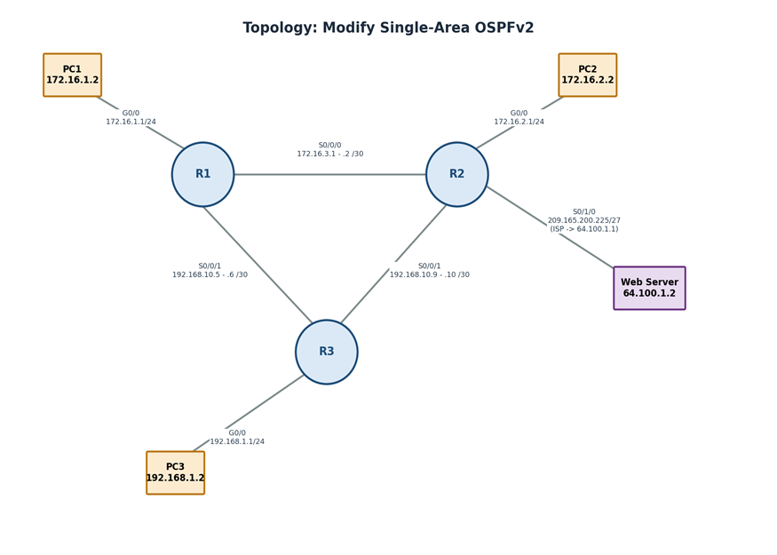
รูปที่ 1: แผนผังโครงสร้างเครือข่าย แสดงอุปกรณ์ R1, R2, R3, PC1–PC3 และ Web Server

ตารางกำหนดที่อยู่ IP (Addressing Table)
อุปกรณ์ | อินเทอร์เฟซ | IPv4 Address | Subnet Mask | Default Gateway
R1 | G0/0 | 172.16.1.1 | 255.255.255.0 | N/A
R1 | S0/0/0 | 172.16.3.1 | 255.255.255.252 | N/A
R1 | S0/0/1 | 192.168.10.5 | 255.255.255.252 | N/A
R2 | G0/0 | 172.16.2.1 | 255.255.255.0 | N/A
R2 | S0/0/0 | 172.16.3.2 | 255.255.255.252 | N/A
R2 | S0/0/1 | 192.168.10.9 | 255.255.255.252 | N/A
R2 | S0/1/0 | 209.165.200.225 | 255.255.255.224 | N/A
R3 | G0/0 | 192.168.1.1 | 255.255.255.0 | N/A
R3 | S0/0/0 | 192.168.10.6 | 255.255.255.252 | N/A
R3 | S0/0/1 | 192.168.10.10 | 255.255.255.252 | N/A
PC1 | NIC | 172.16.1.2 | 255.255.255.0 | 172.16.1.1
PC2 | NIC | 172.16.2.2 | 255.255.255.0 | 172.16.2.1
PC3 | NIC | 192.168.1.2 | 255.255.255.0 | 192.168.1.1
Web Server | NIC | 64.100.1.2 | 255.255.255.0 | 64.100.1.1

ส่วนที่ 1: ปรับแต่งค่าเริ่มต้นของ OSPF (Modify OSPF Default Settings)

ขั้นตอนที่ 1: ทดสอบการเชื่อมต่อระหว่างอุปกรณ์ปลายทางทั้งหมด
ก่อนเริ่มปรับแต่งค่า OSPF ได้ทำการทดสอบคำสั่ง ping จากอุปกรณ์ปลายทาง (PC1, PC2, PC3) ไปยัง Web Server และไปยังกันและกัน ผลปรากฏว่าทุกเส้นทางสามารถสื่อสารถึงกันได้สำเร็จ 100% ซึ่งยืนยันว่า OSPF ที่กำหนดค่าไว้เดิมทำงานได้อย่างถูกต้องสมบูรณ์ก่อนเริ่มการปรับแต่งใด ๆ

ขั้นตอนที่ 2: ปรับค่า Hello และ Dead Timer ระหว่าง R1 และ R2
ทำการปรับค่า hello-interval และ dead-interval บนอินเทอร์เฟซ Serial 0/0/0 ของเราเตอร์ R1 ให้เป็น 15 วินาที และ 60 วินาที ตามลำดับ ด้วยคำสั่งต่อไปนี้:
R1(config)# interface s0/0/0
R1(config-if)# ip ospf hello-interval 15
R1(config-if)# ip ospf dead-interval 60
R1(config-if)# end
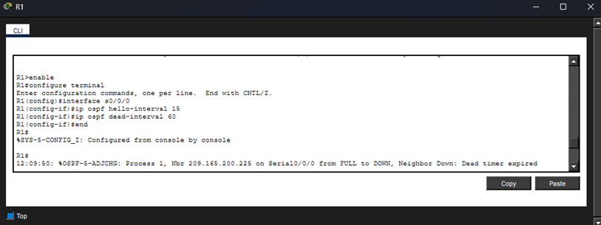
รูปที่ 2: การกำหนดค่า Hello/Dead Timer บน R1 และข้อความแจ้งเตือน Neighbor Down เนื่องจาก Dead timer expired
หลังจากปรับค่าบน R1 เพียงฝ่ายเดียว จะพบข้อความแจ้งเตือนบนหน้าจอ CLI ว่าความสัมพันธ์เพื่อนบ้าน (Adjacency) กับ R2 ล้มเหลว (จาก FULL เปลี่ยนเป็น DOWN) เนื่องจาก Dead timer expired เพราะค่า Timer ของทั้งสองฝั่งไม่ตรงกัน
จากนั้นจึงปรับค่า hello-interval และ dead-interval บนอินเทอร์เฟซ Serial 0/0/0 ของเราเตอร์ R2 ให้มีค่าเท่ากับ R1 ด้วยคำสั่งต่อไปนี้:
R2(config)# interface s0/0/0
R2(config-if)# ip ospf hello-interval 15
R2(config-if)# ip ospf dead-interval 60
R2(config-if)# end
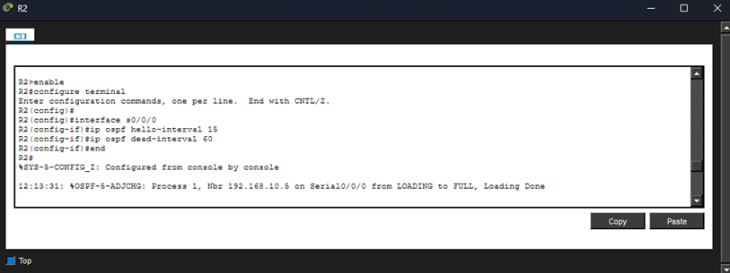
รูปที่ 3: การกำหนดค่า Hello/Dead Timer บน R2 และข้อความแจ้งเตือน Adjacency กลับสู่สถานะ FULL
เมื่อค่า Timer ของทั้งสองฝั่งตรงกันแล้ว หลังผ่านไปช่วงเวลาสั้น ๆ ความสัมพันธ์เพื่อนบ้านระหว่าง R1 และ R2 จะกลับมาเป็น FULL อีกครั้ง ดังข้อความ “Nbr 192.168.10.5 on Serial0/0/0 from LOADING to FULL, Loading Done” ที่ปรากฏบน R2

ขั้นตอนที่ 3: ปรับค่า Bandwidth บน R1
ก่อนปรับค่า Bandwidth ได้ทำการตรวจสอบเส้นทาง (tracert) จาก PC1 ไปยัง Web Server ที่ 64.100.1.2 พบว่าเส้นทางวิ่งผ่าน R2 โดยตรง (172.16.1.1 → 172.16.3.2 → 209.165.200.226 → 64.100.1.2) เนื่องจาก OSPF เลือกเส้นทางที่มีค่า Cost ต่ำที่สุด และเส้นทางผ่าน R2 มีค่า Bandwidth เริ่มต้นสูงกว่าเส้นทางผ่าน R3
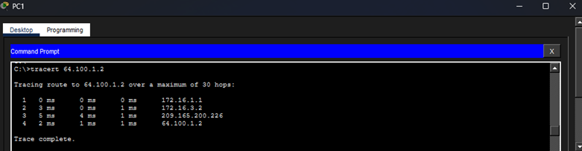
รูปที่ 4: ผลลัพธ์คำสั่ง tracert 64.100.1.2 ก่อนปรับ Bandwidth (เส้นทางผ่าน R2)
จากนั้นจึงปรับค่า Bandwidth บนอินเทอร์เฟซ Serial 0/0/0 ของ R1 ให้เป็น 64 Kb/s ด้วยคำสั่งต่อไปนี้ (คำสั่งนี้ไม่ได้เปลี่ยนความเร็วจริงของพอร์ต แต่เปลี่ยนเฉพาะค่าที่ OSPF ใช้คำนวณ Cost ของเส้นทาง):
R1(config)# interface s0/0/0
R1(config-if)# bandwidth 64
R1(config-if)# end
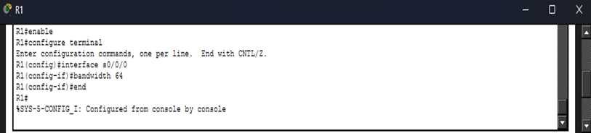
รูปที่ 5: การกำหนดค่า bandwidth 64 บนอินเทอร์เฟซ S0/0/0 ของ R1
หลังปรับค่า Bandwidth แล้ว ทำการตรวจสอบเส้นทางด้วย tracert อีกครั้ง พบว่าเส้นทางจาก PC1 ไปยัง Web Server เปลี่ยนไปวิ่งผ่าน R3 แทน (172.16.1.1 → 192.168.10.6 → 172.16.3.2 → 209.165.200.226 → 64.100.1.2) เนื่องจากเมื่อ Bandwidth บนลิงก์ R1–R2 ลดลง ค่า OSPF Cost ของลิงก์นั้น (Cost = Reference Bandwidth ÷ Interface Bandwidth) จึงสูงขึ้น ทำให้เส้นทางผ่าน R3 กลายเป็นเส้นทางที่มีค่า Cost รวมต่ำกว่า และ OSPF จึงเลือกเส้นทางใหม่นี้แทน
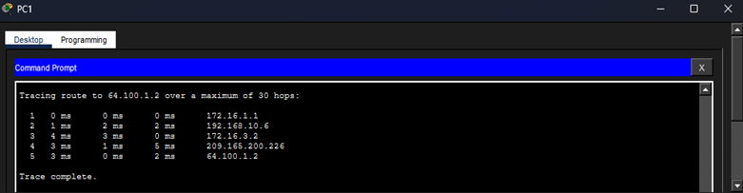
รูปที่ 6: ผลลัพธ์คำสั่ง tracert 64.100.1.2 หลังปรับ Bandwidth (เส้นทางเปลี่ยนไปผ่าน R3)

ส่วนที่ 2: ตรวจสอบการเชื่อมต่อ (Verify Connectivity)
หลังจากปรับแต่งค่า Hello/Dead Timer และ Bandwidth เรียบร้อยแล้ว ได้ทำการทดสอบคำสั่ง ping จาก PC1 ไปยังอุปกรณ์ปลายทางอื่น ๆ ทั้งหมด เพื่อยืนยันว่าเครือข่ายยังคงมีการเชื่อมต่อที่สมบูรณ์ (Full Connectivity) เช่นเดิม ผลลัพธ์ปรากฏดังนี้:
จาก | ไปยัง (Destination) | ผลลัพธ์ | Packet Loss | หมายเหตุ
PC1 | 172.16.2.2 (PC2) | สำเร็จ | 0% | Min 1ms / Max 15ms / Avg 4ms
PC1 | 192.168.1.2 (PC3) | สำเร็จ | 0% | Min 1ms / Max 14ms / Avg 5ms
PC1 | 64.100.1.2 (Web Server) | สำเร็จ | 0% | Min 8ms / Max 22ms / Avg 14ms

รูปที่ 7: ผลลัพธ์คำสั่ง ping จาก PC1 ไปยัง PC2 (172.16.2.2), PC3 (192.168.1.2) และ Web Server (64.100.1.2) สำเร็จทั้งหมด 0% loss
ผลการทดสอบยืนยันว่า แม้จะมีการเปลี่ยนแปลงค่า Timer และ Bandwidth ของ OSPF ไปแล้ว อุปกรณ์ปลายทางทุกเครื่องในเครือข่ายยังคงสามารถสื่อสารถึงกันได้อย่างสมบูรณ์ 100% ไม่มีการสูญเสียแพ็กเก็ต (0% Packet Loss) แสดงว่า OSPF สามารถคำนวณเส้นทางใหม่ (Convergence) ได้อย่างถูกต้องหลังจากการเปลี่ยนแปลงค่า Configuration

คำถามท้ายบทปฏิบัติการ (Review Questions)

คำถามที่ 1: เหตุใดความสัมพันธ์เพื่อนบ้าน (Adjacency) ระหว่าง R1 และ R2 จึงล้มเหลว หลังจากปรับค่า Hello/Dead Timer บน R1 เพียงเครื่องเดียว?
ตอบ: เนื่องจากค่า Hello Interval และ Dead Interval เป็นพารามิเตอร์ที่ทั้งสองฝั่งของลิงก์ (R1 และ R2) จะต้องมีค่าตรงกันทุกประการ จึงจะสามารถรักษาความสัมพันธ์เพื่อนบ้าน (Neighbor Adjacency) ไว้ได้ เมื่อปรับค่าบน R1 เพียงฝ่ายเดียว ทำให้ R2 ยังคงส่ง Hello Packet ทุก 10 วินาทีตามค่าเริ่มต้น ในขณะที่ R1 รอ Hello Packet ทุก 15 วินาที และเมื่อ R1 ไม่ได้รับ Hello Packet จาก R2 ภายในเวลา Dead Interval (60 วินาที) ที่ตนเองตั้งไว้ ตามค่าที่ R2 คาดหวัง ความไม่ตรงกันของค่า Timer นี้ทำให้ระบบตัดสินว่าเพื่อนบ้านไม่ตอบสนอง จึงยกเลิกความสัมพันธ์ (Neighbor Down) โดยอัตโนมัติ

คำถามที่ 2: เหตุใดเส้นทางจาก PC1 ไปยัง Web Server จึงเปลี่ยนแปลงหลังจากปรับค่า Bandwidth บน R1?
ตอบ: OSPF ใช้ค่า Cost ในการเลือกเส้นทางที่ดีที่สุด โดยคำนวณจากสูตร Cost = Reference Bandwidth (ค่าเริ่มต้น 100,000 Kb/s) หารด้วยค่า Bandwidth ของอินเทอร์เฟซ เมื่อปรับค่า Bandwidth ของอินเทอร์เฟซ Serial 0/0/0 บน R1 ให้ต่ำลงเหลือ 64 Kb/s ค่า Cost ของลิงก์ R1–R2 จึงเพิ่มสูงขึ้นมาก ทำให้เส้นทางผ่าน R2 มีค่า Cost รวมสูงกว่าเส้นทางที่ผ่าน R3 ดังนั้น OSPF จึงเลือกเส้นทางใหม่ผ่าน R3 แทน เพราะเป็นเส้นทางที่มีค่า Cost รวมต่ำที่สุด

คำถามที่ 3: การปรับค่า Bandwidth ด้วยคำสั่ง bandwidth ส่งผลต่อความเร็วจริงของพอร์ตหรือไม่?
ตอบ: ไม่ส่งผล คำสั่ง bandwidth เป็นเพียงค่าที่ใช้บอกโปรโตคอลเราติ้ง เช่น OSPF ให้นำไปคำนวณค่า Cost ของเส้นทางเท่านั้น ไม่ได้เปลี่ยนแปลงความเร็วสัญญาณ (Clock Rate) หรือความเร็วจริงของพอร์ตทางกายภาพแต่อย่างใด

คำถามที่ 4: หลังปรับแต่งค่าต่าง ๆ แล้ว เครือข่ายยังคงมีการเชื่อมต่อที่สมบูรณ์ (Full Connectivity) หรือไม่?
ตอบ: ยังคงมีการเชื่อมต่อที่สมบูรณ์ จากผลการทดสอบ ping ในส่วนที่ 2 พบว่า PC1 สามารถ ping ไปยัง PC2, PC3 และ Web Server ได้สำเร็จทั้งหมด โดยไม่มีการสูญเสียแพ็กเก็ตแม้แต่รายการเดียว (0% Loss) ซึ่งยืนยันว่าโปรโตคอล OSPF สามารถคำนวณเส้นทาง (Convergence) ใหม่ได้อย่างถูกต้องและรวดเร็ว แม้จะมีการเปลี่ยนแปลงค่า Timer และ Bandwidth ของลิงก์ไปแล้วก็ตาม

สรุปคำสั่งกำหนดค่าเราเตอร์ทั้งหมด (Full Router Configuration Scripts)

Router R1
interface s0/0/0
ip ospf hello-interval 15
ip ospf dead-interval 60
bandwidth 64

Router R2
interface s0/0/0
ip ospf hello-interval 15
ip ospf dead-interval 60

สรุปผลการปฏิบัติงาน (Conclusion)
จากการปฏิบัติงานในครั้งนี้ สามารถสรุปได้ว่า ค่า Hello และ Dead Timer ของ OSPF เป็นพารามิเตอร์ที่ทุกอุปกรณ์บนลิงก์เดียวกันจะต้องมีค่าตรงกัน มิฉะนั้นจะไม่สามารถสร้างหรือรักษาความสัมพันธ์เพื่อนบ้านได้ และค่า Bandwidth ของอินเทอร์เฟซมีผลโดยตรงต่อการคำนวณค่า Cost ของเส้นทางใน OSPF ซึ่งส่งผลต่อการเลือกเส้นทางที่ดีที่สุด (Best Path) การปรับแต่งทั้งสองค่านี้อย่างเหมาะสมจะช่วยให้ผู้ดูแลระบบสามารถควบคุมพฤติกรรมการทำงานของ OSPF ได้ตามความต้องการ โดยที่เครือข่ายยังคงสามารถสื่อสารถึงกันได้อย่างสมบูรณ์

